

دانشگاه صنعتی امیرکبیر

(پلی‌تکنیک تهران)

دانشکده مهندسی کامپیوتر

آزمایشگاه شبکه های کامپیوتری

(پاییز ۱۴۰۰)

**جلسه اول**

**محمد چوپان 9831125**

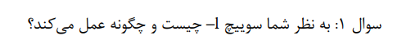

ما با استفاده از سوییچ -l میتوانیم اندازه بسته ارسالی را مشخص کنیم. که هنگامی که از دستور /? هم استفاده می کنیم قابل مشاهده است.



برای مثال :

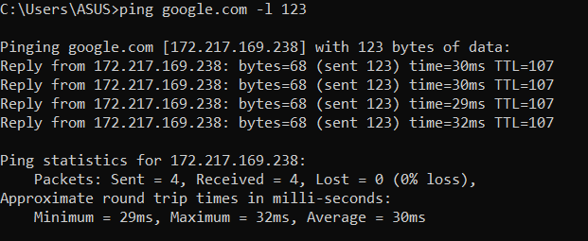

که اگر از این دستور استفاده نکنیم به صورت عادی سایز بسته برابر 32 است .

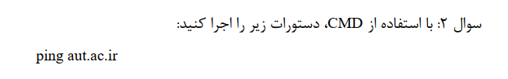

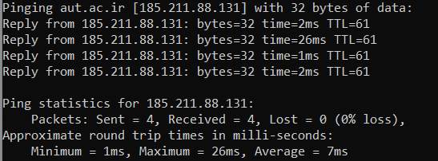

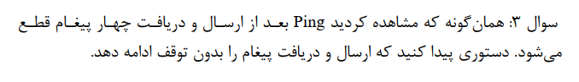

دستور ping -t این کار را برای ما انجام می دهد .

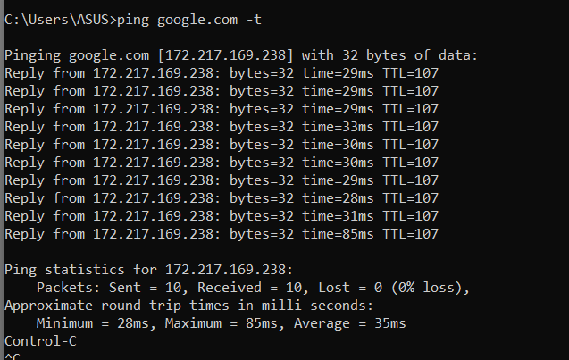

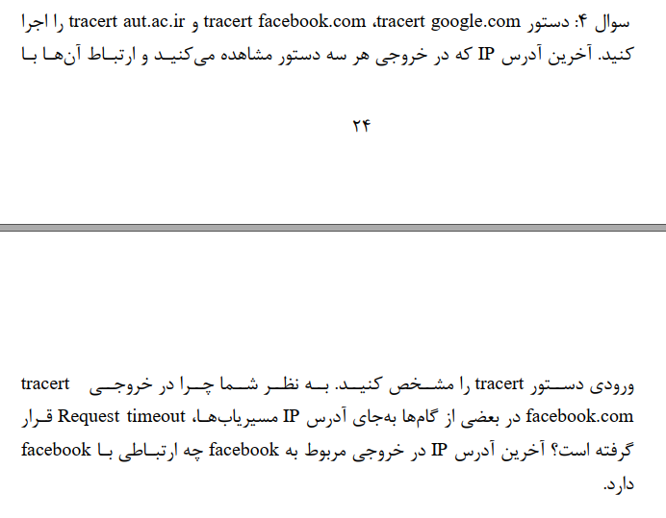

نتیجه google.com :

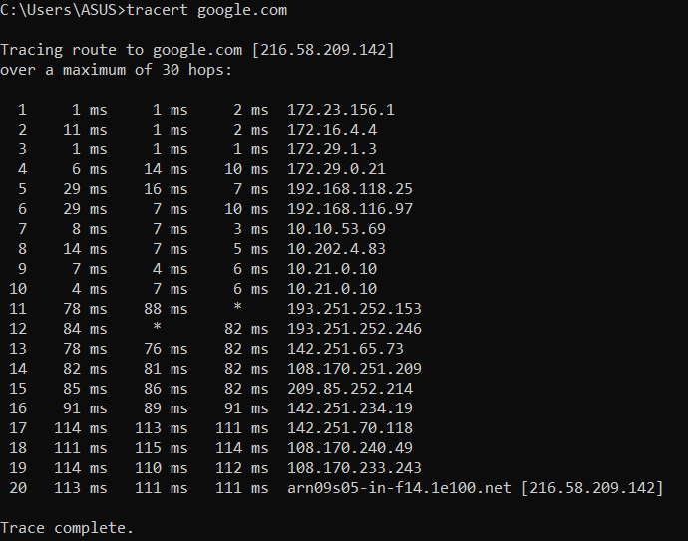

نتیجه aut.ac.ir :

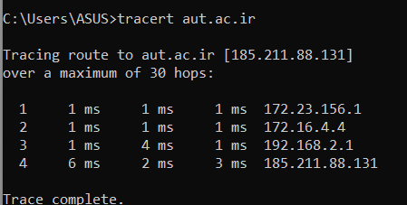

نتیجه facebook.com :

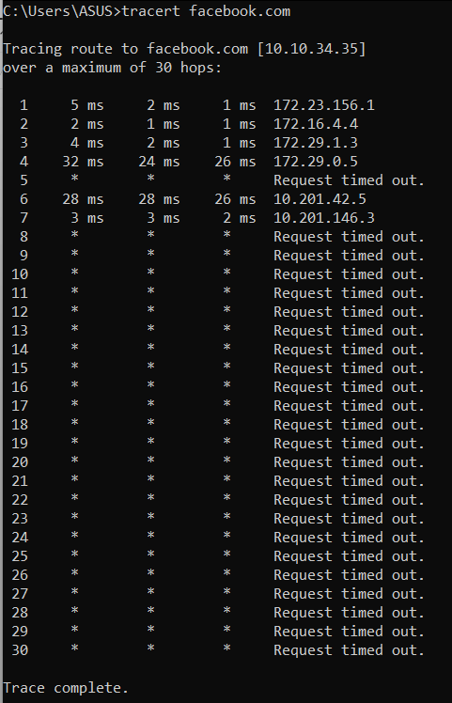

در نهایت ادرس دستور tracert همه به همان آدرس ورودی برمی گردند. دستور tracert در اصل مسیر های اصلی طی شده برای رسیدن به ip و یا آدرس ورودی را طی کرده و نمایش میدهد.

در خروجی مرتبط با facebook.com به دلیل اینکه این سایت فیلتر است تعداد زیادی Request Time out می بینیم و آخرین آدرس ip مشاهده شده نیز آدرس یک مکان در آمریکا است. و احتمالا مرتبط با یکی از سرور های محلی facebook است که فیلتر شده.

در نهایت با مقایسه نتایج را google.com و نتیجه aut.ac.ir نیز می توان فهمید که به دلیل این که سرور دانشگاه بسیار در دسترس تر است مسیر کم تری را طی می کند تا به هدف اصلی برسد.

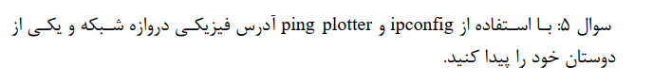

ابتدا با استفاده از دستور ipconfig آدرس default gateway را به دست می اوریم .

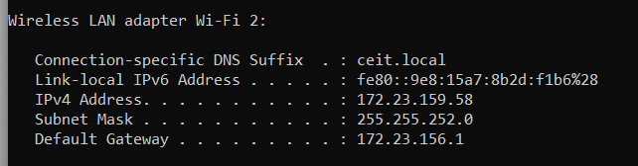

آدرس فیزیکی دروازه شبکه ما برابر با 172.23.156.1 است.

حال با استفاده از نرم افزار pingplotter :

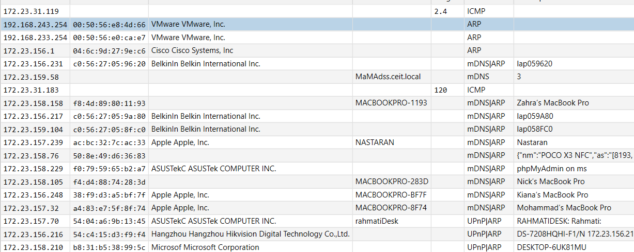



آدرس فیزیکی تمامی دستگاه هایی که به صورت local موحود اند قابل مشاهده است .

و البته آدرس فیزیکی : 